ReMeet - RM

Especificação de Caso de Uso
Visão Geral

Versão 1.0.0

Histórico da Revisão
Data | Versão | Descrição | Autor
27/04/2021 | 1.0.0 | Primeiro esboço do caso de uso e suas especificações | Joab Almeida e Lucas Rodrigues

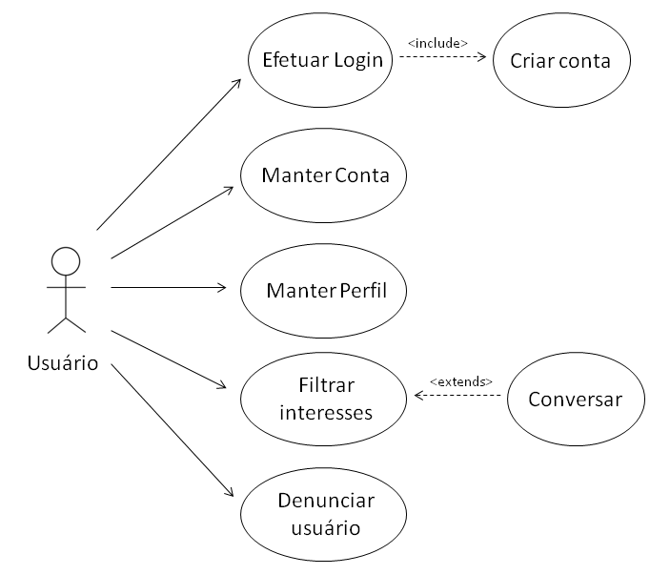
Sumário

1. Introdução 4
1.1 Finalidade 4
2. Fluxo de Eventos 4
Fluxo Básico 4
Fluxos Alternativos 4
A01 - Cancelar 4
Fluxos de Exceção 5
E01 - Campos obrigatórios em branco 5
Pontos de Extensão 5
Pontos de Inclusão 5

1. Introdução

1.1 Finalidade
Um caso de uso é criado para que a todas as funcionalidades do projeto sejam apresentadas sem qualquer linguagem ou termos técnicos, assim, todos os envolvidos ou stakeholders podem ler e entender por cima as especificações deste item.

2. Fluxo de Eventos
Nome UC |  |  | Efetuar login | Rastreabilidade | RF001
Atores |  |  | Usuário.
Participação do ator |  |  | Ter acesso às funcionalidades do sistema.
Pré-condições
O ator deverá estar devidamente cadastrado no sistema com um CPF válido, senha e e-mail.
Pós-condições
O ator receberá acesso às funcionalidades de usuário.

Fluxo Básico
 |  | O ator preenche os campos apresentados na tela de login: e-mail e senha.
 |  | O ator seleciona a opção “Entrar”.
 |  | O sistema valida os campos inseridos pelo autor.
 |  | O sistema direciona o ator para a tela inicial de usuário.

Fluxos Alternativos
A01 – Cadastrar
1 | O ator seleciona a opção “cadastre-se”.
2 | O sistema direciona o ator para a tela de cadastro.
A02 – Esqueci minha senha
1 | O ator seleciona a opção “esqueci minha senha”.
2 | O sistema direciona o ator para a tela de resgate de senha.

Fluxos de Exceção
E01 – Usuário inexistente
1 | Durante o processo de login, o usuário recebe uma mensagem de erro dizendo “usuário ou senha inválidos”.
2 | O usuário é direcionado para a tela de login novamente.

E02 - Campos obrigatórios em branco
 |  | Se durante o caso de uso “entrar” o usuário deixar um campo em branco, o sistema retorna a seguinte mensagem de erro: ”Campos obrigatórios ficaram em branco”.
 |  | O usuário é direcionado para a tela de login novamente.

Pontos de Extensão
Sessão não aplicável para este caso de uso.

Pontos de Inclusão
Criar conta.

Nome UC |  | Criar conta | Rastreabilidade | RF002
Atores |  | Usuário.
Participação do ator |  | Finalizar o próprio cadastro.
Pré-condições
O ator deverá ter um CPF válido, o qual não poderá ser usado para mais de uma conta. Apresentar um e-mail e uma senha.
Pós-condições
O ator terá uma conta vinculada ao seu CPF e poderá efetuar login.

Fluxo Básico
1. | O ator preenche os campos apresentados na tela de cadastro.
2. | O ator seleciona a opção “Cadastrar”.
3. | O sistema valida os campos inseridos pelo autor.
4. | O sistema direciona o ator para a tela inicial de usuário.

Fluxos Alternativos
A01 – Login
1 |  | O ator seleciona a opção “login”.
2 |  | O sistema direciona o ator para a tela de login.

Fluxos de Exceção
E01 – Dados inválidos
1 |  | Durante o cadastro, o usuário recebe uma mensagem de erro dizendo “CPF já cadastrado”.
2 |  | O usuário é direcionado para a tela de cadastro novamente.
E02 – Senha inválida
1 |  | Durante o cadastro, o usuário recebe uma mensagem de erro dizendo “Senha fraca demais”.
2 |  | O usuário é direcionado para a tela de cadastro novamente.
E03 – E-mail inválido
1 |  | Durante o cadastro, o usuário recebe uma mensagem de erro dizendo “E-mail inválido”.
2 |  | O usuário é direcionado para a tela de cadastro novamente.

Pontos de Extensão
Sessão não aplicável para este caso de uso.

Pontos de Inclusão
Sessão não aplicável para este caso de uso.

Nome UC |  | Manter Conta | Rastreabilidade | RF003
Atores |  | Usuário.
Participação do ator |  | Ter acesso às funcionalidades do sistema.
Pré-condições
O ator deverá estar devidamente cadastrado no sistema com um CPF válido, senha e e-mail.
Pós-condições
O ator receberá acesso às funcionalidades de usuário.

Fluxo Básico
1. | Na página de perfil, o ator clica na engrenagem presente no canto superior da tela.
2. | O ator é redirecionado para a página dados da conta.
3. | O ator poderá alterar qualquer dado da conta, exceto o CPF.
4. | Preenchidos os campos com os novos valores, o ator clica em salvar e é redirecionado para a página de perfil com um alerta com a mensagem “dados atualizados com êxito”.

Fluxos Alternativos
A01 – Inserir valor invalido
1 |  | Ao clicar em salvar na página de dados da conta sem ter inserido valores que atendam os critérios do campo a solicitação de alteração será negada.
2 |  | Será exibida na tela uma mensagem listando os motivos e o ator deverá inserir novos valores que atendam os critérios.

Fluxos de Exceção
Sessão não aplicável para este caso de uso.

Pontos de Extensão
Sessão não aplicável para este caso de uso.

Pontos de Inclusão
Sessão não aplicável para este caso de uso.

Nome UC |  | Manter Perfil | Rastreabilidade | RF004
Atores |  | Usuário.
Participação do ator |  | Ter acesso às funcionalidades do sistema.
Pré-condições
O ator deverá estar devidamente cadastrado no sistema com um CPF válido, senha e e-mail.
Pós-condições
O ator receberá acesso à página de seu perfil onde poderá modificar qualquer informação presente na tela.

Fluxo Básico
1. | O ator clica no ícone de lápis presente no canto inferior direito da tela, opção editar perfil.
2. | O ator é redirecionado para a tela de edição de perfil.
3. | Na tela de dados do perfil, o ator seleciona o campo a ser preenchido, alterado ou removido e insere o novo valor ao campo.
4. | O ator clica em salvar alterações e é redirecionado para a tela de perfil com um alerta com a mensagem “dados atualizados com êxito”.

Fluxos Alternativos
A01 – Não deseja mais alterar as informações
1 |  | O ator clica no botão cancelar.
2 |  | O sistema direciona o ator para a tela de perfil.

Fluxos de Exceção

Sessão não aplicável para este caso de uso.

Pontos de Extensão
Sessão não aplicável para este caso de uso.

Pontos de Inclusão
Sessão não aplicável para este caso de uso.

Nome UC |  | Filtrar interesses | Rastreabilidade | RF005
Atores |  | Usuário.
Participação do ator |  | Dar like ou dislike no perfil de outros usuários.
Pré-condições
O ator deverá estar logado e ter preenchido todos os campos obrigatórios do formulário de perfil.
Pós-condições
O ator terá uma lista de usuários que teve ou não interesse.

Fluxo Básico
1. | O ator desliza a foto de perfil da pessoa para a direita ou para a esquerda de acordo com seu interesse.

Fluxos Alternativos
A01 – Conversar
1 |  | O ator poderá conversar com outro usuário que demonstrou interesse mútuo.
2 |  | O sistema direciona o ator para uma tela de troca de mensagens.

Fluxos de Exceção

Sessão não aplicável para este caso de uso.

Pontos de Extensão
Conversar.

Pontos de Inclusão
Sessão não aplicável para este caso de uso.

Nome UC |  | Conversar | Rastreabilidade | RF006
Atores |  | Usuário.
Participação do ator |  | Finalizar o próprio cadastro.
Pré-condições
Ambos os usuários deverão estar logados e terem demonstrado interesse um no outro através de um like.
Pós-condições
A função de chat é habilitada.

Fluxo Básico
1. | O ator dá like em um perfil.
2. | O dono do perfil também dá like no ator.
3. | O botão de chat agora é habilitado.

Fluxos Alternativos
A01 – Ignorar
1 |  | O ator decide não conversar com o outro usuário.
2 |  | O ator não está limitado de realizar outras ações.

Fluxos de Exceção
E01 – Denuncia
1 |  | O ator denuncia um usuário.
2 |  | O usuário denunciado não poderá mais mandar mensagem para quem o denunciou.

Pontos de Extensão
Sessão não aplicável para este caso de uso.

Pontos de Inclusão
Sessão não aplicável para este caso de uso.

Nome UC |  | Denunciar usuário | Rastreabilidade | RF007
Atores |  | Usuário.
Participação do ator |  | Ter acesso às funcionalidades do sistema.
Pré-condições
O ator deverá estar devidamente cadastrado no sistema com um CPF válido, senha e e-mail.
Pós-condições
O ator receberá uma mensagem com o número identificador do processo.

Fluxo Básico
1. | Identificando qualquer inconformidade em informações do perfil de outros usuário ou conduta inapropriada o ator poderá clicar no ícone de exclamação presente em todas as telas do sistema.
2. | Um pop-up com formulário será aberto para realizar a denúncia.
3. | O ator deverá preencher os campos obrigatórios e clicar no botão denunciar.
4. | O pop-up é fechado automaticamente.

Fluxos Alternativos
A01 – Desistir da denuncia
1 |  | O usuário deverá clicar no X no canto do pop-up.
2 |  | O pop-up é fechado automaticamente.

Fluxos de Exceção

Sessão não aplicável para este caso de uso.

Pontos de Extensão
Sessão não aplicável para este caso de uso.

Pontos de Inclusão
Sessão não aplicável para este caso de uso.

